# Phần I

# Ý ĐỊNH GIẢNG BÀI

## I. MỤC ĐÍCH, YÊU CẦU

### 1. Mục đích

Trang bị cho học viên những kiến thức cơ bản về trí tuệ nhân tạo (AI): Khái niệm, phân loại, lợi ích, thách thức và xu hướng phát triển AI; vai trò của câu lệnh (prompt) khi sử dụng AI

Từ đó hình thành nhận thức đúng đắn về đạo đức, pháp lý, an toàn thông tin khi sử dụng AI, đồng thời biết cách sử dụng một số ứng dụng AI nổi bật trong hoạt động CTĐ,CTCT cũng như trong cuộc sống, học tập, công tác tại đơn vị.

### 2. Yêu cầu

- Trình bày được khái niệm, đặc điểm, phân loại và ứng dụng của AI; phân tích được lợi ích, thách thức và xu hướng phát triển của AI trong tương lai.

- Sử dụng câu lệnh AI hiệu quả, vận dụng được một số công cụ và ứng dụng AI trong hoạt động CTĐ,CTCT cũng như trong học tập và công tác.

- Nhận thức và thực hành đúng chuẩn mực đạo đức, pháp lý khi sử dụng AI; có ý thức bảo mật thông tin, bảo vệ dữ liệu cá nhân và sử dụng AI có trách nhiệm.

## II. NỘI DUNG, TRỌNG TÂM

**1. Nội dung**

Gồm 4 phần

Phần 1. KHÁI NIỆM, PHÂN LOẠI TRÍ TUỆ NHÂN TẠO

Phần 2. ỨNG DỤNG TRÍ TUỆ NHÂN TẠO

Phần 3. THÁCH THỨC KHI SỬ DỤNG TRÍ TUỆ NHÂN TẠO

Phần 4. THỰC HÀNH

### 2. Trọng tâm:

Mục 1/phần I; mục 1,2/ phần II; mục 1,2/ phần III

## III. THỜI GIAN

-Tổng số: 10 tiết.

- Trong đó: Lý thuyết: 02 tiết

Thực hành: 08 tiết

## IV. TỔ CHỨC, PHƯƠNG PHÁP

### 1. Tổ chức

- Lý thuyết giới thiệu theo đội hình lớp trên giảng đường

- Thực hành theo cá nhân trên phòng máy.

### 2. Phương pháp

#### a) Giảng viên

Nêu vấn đề, đàm thoại, thuyết trình, trực quan, làm mẫu, hướng dẫn thực hành.

#### b) Học viên

Nghe, quan sát, ghi chép, đàm thoại, thực hành bài tập.

## V. ĐỊA ĐIỂM

Lý thuyết tại giảng đường, thực hành tại phòng máy.

## VI. VẬT CHẤT BẢO ĐẢM

### 1. Giảng viên

- Bài giảng, máy tính, máy chiếu, các thiết bị phụ trợ khác.

- Tài liệu: Tập huấn về bình dân học vụ số cho học viên, Cục Quân huấn – Nhà trường 2025.

### 2. Học viên

- Vở ghi, bút, máy tính.

- Tài liệu: Tập huấn về bình dân học vụ số cho học viên, Cục Quân huấn – Nhà trường 2025.

# Phần II

# THỰC HÀNH GIẢNG BÀI *(07.30)*

## A. THỦ TỤC GIẢNG BÀI *(00.05)*

**1.** Nhận lớp nắm quân số, báo cáo cấp trên (nếu có).

**2.** Phổ biến quy định học tập.

**3.** Phổ biến ký, tín hiệu luyện tập, quy ước tượng trưng (nếu có).

**4.** Kiểm tra bài cũ, kết luận (nếu có).

**5.** Giới thiệu bài mới

- Nêu tên bài: Bài 2: Trí tuệ nhân tạo và ứng dụng

- Phổ biến ý định giảng bài.

+ Mục đích, yêu cầu: Trí tuệ nhân tạo (AI) hiện nay được coi là một trong những công nghệ cốt lõi của cuộc Cách mạng công nghiệp lần thứ tư, có vị trí đặc biệt quan trọng trong chuyển đổi số (CĐS) quốc gia và hiện đại hóa quân đội. AI không chỉ mang lại những tiện ích to lớn trong sản xuất, y tế, giáo dục, mà còn mở ra nhiều hướng ứng dụng trong lĩnh vực quốc phòng, góp phần nâng cao hiệu quả quản lý, chỉ huy và bảo đảm kỹ thuật. Việc học tập về AI giúp học viên nhận thức rõ ý nghĩa, tầm quan trọng của công nghệ này, đồng thời có khả năng ứng dụng tích cực, hiệu quả trong học tập và công tác.

+ Nội dung, trọng tâm.

+ Thời gian.

+ Tổ chức, phương pháp.

## B. NỘI DUNG BÀI GIẢNG *(07.25)*

# MỞ ĐẦU *(00.05)*

Trí tuệ nhân tạo (AI) hiện nay được coi là một trong những công nghệ cốt lõi của cuộc Cách mạng công nghiệp lần thứ tư, có vị trí đặc biệt quan trọng trong chuyển đổi số (CĐS) quốc gia và hiện đại hóa quân đội. AI không chỉ mang lại những tiện ích to lớn trong sản xuất, y tế, giáo dục, mà còn mở ra nhiều hướng ứng dụng trong lĩnh vực quốc phòng, góp phần nâng cao hiệu quả quản lý, chỉ huy và bảo đảm kỹ thuật. Việc học tập về AI giúp học viên nhận thức rõ ý nghĩa, tầm quan trọng của công nghệ này, đồng thời có khả năng ứng dụng tích cực, hiệu quả trong học tập và công tác.

Phạm vi bài giảng giới thiệu cho các đồng chí các kiến thức chung về AI như: Khái niệm, phân loại, lợi ích, thách thức và xu hướng phát triển trong kỷ nguyên mới; các vấn đề đạo đức, pháp lý liên quan và một số ứng dụng điển hình của AI trong hoạt động CTĐ, CTCT, trong đời sống, công tác.

Căn cứ biên soạn bài giảng:

Tài liệu: Tập huấn về bình dân học vụ số cho học viên, Cục Quân huấn – Nhà trường 2025, Luật Trí tuệ nhân tạo năm 2025, Luật Chuyển đổi số năm 2025.

Giáo trình: Trí tuệ nhân tạo Artificial Intelligence điện tử, trang truy cập <https://novaspro.vn>/upload/files/tailieu/GT-tri-tue-nhan-tao-1.pdf

# NỘI DUNG *(07.20)*

## I. KHÁI NIỆM, PHÂN LOẠI TRÍ TUỆ NHÂN TẠO *(00.20)*

### 1. Khái niệm

- Khái niệm trí tuệ nhân tạo

*Trí tuệ nhân tạo* là việc thực hiện bằng điện tử các năng lực trí tuệ của con người, bao gồm học tập, suy luận, nhận thức, phán đoán và hiểu ngôn ngữ tự nhiên (Theo Luật Trí tuệ nhân tạo năm 2025).

Từ đó, AI được xây dựng như một mô hình công nghệ mô phỏng lại các khía cạnh cụ thể trong trí tuệ con người, thông qua các hệ thống máy tính.

- Các lĩnh vực chính trong trí tuệ nhân tạo:

+ Xử lý ngôn ngữ tự nhiên (Natural Language Processing): Giúp máy tính hiểu và tương tác với ngôn ngữ con người.

Ví dụ: Các trợ lý ảo và chatbot thông minh giúp tiết kiệm thời gian, nâng cao khả năng truy cập thông tin

*Phát vấn: Đồng chí lấy ví dụ về AI trong xử lý ngôn ngữ tự nhiên?*

*Trả lời: AI chuyển văn bản thành giọng nói, chuyển giọng nói thành văn bản, dịch thuật*

+ Thị giác máy tính (Computer Vision): Cho phép máy móc "nhìn" và phân tích hình ảnh.

Ví dụ: AI hỗ trợ chẩn đoán bệnh từ ảnh y học, hệ thống an ninh nhận diện tội phạm, phân loại sản phẩm trong nhà máy.

+ Robotics và tự động hóa: Ứng dụng AI trong việc tạo ra và điều khiển robot tự động, **robot có khả năng tự nhận thức, tự ra quyết định và thích nghi với môi trường làm việc**.

Ví dụ, trong các nhà máy thông minh, robot được trang bị AI giảm thiểu sai sót và chi phí nhân công. Trong lĩnh vực quốc phòng – an ninh, robot tự hành và hệ thống không người lái ứng dụng AI hỗ trợ trinh sát, hậu cần và huấn luyện, góp phần nâng cao hiệu quả tác chiến và bảo đảm an toàn cho con người.

- Sơ đồ quá trình giải quyết một bài toán AI

Đầu vào người dùng

Xử lý ngoại lệ

Kết quả tốt

Kết quả chưa tốt

*-* Các yếu tố chính ảnh hưởng đến đầu ra bài toán AI: Dữ liệu học, khả năng xử lý thiết bị huấn luyện, phương pháp học.

Với sự phát triển mạnh mẽ của khoa học công nghệ, một số các ngành then chốt trong cuộc cách mạng công nghệ 4.0 làm cho dữ liệu cũng như máy tính ngày càng phát triển như công nghệ BigData, các siêu máy tính v…v nhưng yếu tố lớn nhất tạo bước ngoặt trong giải quyết các bài toán trí tuệ nhân tạo đó chính là sự ra đời các phương pháp học khác nhau.

* Phương pháp học

Trong lịch sử hình thành ngành Khoa học trí tuệ nhân tạo con người đã nghĩ ra rất nhiều phương pháp học khác nhau để nhưng có 3 phương pháp học nền tảng đóng góp quan trọng nhất cho sự phát triển trí tuệ nhân tạo.

+ Học máy (Machine Learning – ML): Tập trung vào việc xây dựng các mô hình giúp máy tính tự học từ dữ liệu thay vì được lập trình rõ ràng. ML có 2 dạng chính: Supervised Learning: Học có giám sát với dữ liệu gán nhãn; Unsupervised Learning: học không giám sát với dữ liệu chưa có nhãn.

Điểm mạnh: Tính khái quát hóa cao, không yêu cầu cấu hình thiết bị cao, tốc độ học nhanh.

Điểm yếu: Khó xử lý với dữ liệu phức tạp chỉ thực hiện được các nhiệm vụ đơn giản.

+ Học sâu (Deep Learning – DL): Là một nhánh chuyên sâu của học máy, có nguồn gốc chính từ các mô hình mạng Nơ-ron nhân tạo nhiều lớp mô phỏng nơ-ron não bộ người để xử lý và trích xuất đặc trưng phức tạp từ dữ liệu lớn. Học sâu đã đạt được những thành công đột phá trong các lĩnh vực như nhận diện hình ảnh, xử lý ngôn ngữ tự nhiên và nhận dạng giọng nói

Điểm mạnh: Giải quyết được các bài toán học máy phức tạp, làm nền tảng cho sự phát triển AI.

Điểm yếu: Cần thiết bị có cấu hình cao, khả năng xử lý tính toán lớn.

+ Phương pháp Tranformers: Khi mạng Nơ – ron ra đời nó kéo theo sự phát triển nhanh chóng của trí tuệ nhân tạo. Nhưng việc áp dụng trí tuệ nhận tạo vào thực tiễn và giúp người dung tiếp cận đến nó còn gặp rất nhiều khó khăn vì một rào cản đó là ngôn ngữ tự nhiên con người quá khó để máy tính có thế hiểu được. Tranformers là một kiến trúc mạng nơ-ron đột phá trong lĩnh vực xử lý ngôn ngữ tự nhiên, được ví như việc nâng cấp từ việc đọc sách từng chữ một lên việc đọc và ghi nhớ toàn bộ một đoạn văn cùng một lúc, đặc biệt là khả năng tập trung vào những từ quan trọng nhất. Nhờ khả năng này, Transformer có thể hiểu được mối quan hệ ngữ cảnh phức tạp và xa trong câu, giúp nó vượt trội trong các tác vụ ngôn ngữ tự nhiên (NLP) như dịch máy, tóm tắt văn bản và tạo văn bản, tạo tiền đề cho các mô hình ngôn ngữ lớn (LLMs) như GPT và BERT làm cầu nói giao tiếp giữa người dùng và các ứng dụng AI.

* Lịch sử hình thành và phát triển AI

### 2. Phân loại trí tuệ nhân tạo

- Trí tuệ nhân tạo truyền thống: Còn được gọi là AI hẹp (Narrow AI) hay AI dựa trên quy tắc, đánh dấu giai đoạn đầu tiên trong hành trình phát triển của công nghệ AI. Các hệ thống này hoạt động dựa trên những thuật toán được lập trình cứng, với logic "nếu-thì" (if-then) rõ ràng và các quy tắc được định nghĩa trước bởi con người.

- Trí tuệ nhân tạo tạo sinh (Gen AI): Trí tuệ nhân tạo tạo sinh đánh dấu một bước nhảy vọt trong khả năng sáng tạo của máy móc, với khả năng tạo ra nội dung mới như văn bản, hình ảnh, âm nhạc và video dựa trên dữ liệu đã học. Được xây dựng trên nền tảng các mô hình ngôn ngữ lớn (LLM) và mạng nơ-ron sâu, Gen AI như ChatGPT, DALL-E, hay Midjourney có thể hiểu ngữ cảnh phức tạp và tạo ra nội dung gần như không thể phân biệt với sản phẩm của con người. Khác với AI truyền thống chỉ tuân theo các quy tắc cứng nhắc, Gen AI học từ hàng tỷ mẫu dữ liệu để nắm bắt các mẫu và cấu trúc tinh tế, từ đó tạo ra nội dung mới thay vì chỉ tái tạo những gì đã thấy. Cuộc cách mạng Gen AI đang làm thay đổi căn bản nhiều ngành công nghiệp, từ sáng tạo nội dung, thiết kế, lập trình cho đến dịch vụ khách hàng, mở ra những khả năng mới cho sự hợp tác giữa con người và máy móc trong quá trình sáng tạo.

- Trí tuệ nhân tạo đa tác tử (Agentic AI): Trí tuệ nhân tạo đa tác tử đại diện cho bước tiến mới nhất trong lĩnh vực AI, nơi các hệ thống không chỉ hiểu và tạo ra nội dung mà còn chủ động hành động để đạt được mục tiêu phức tạp. Các agent AI này được thiết kế để hoạt động tự chủ, với khả năng lập kế hoạch, ra quyết định, và thực hiện chuỗi hành động phức tạp dựa trên mục tiêu được giao. Khác biệt cơ bản giữa Agentic AI và các dạng AI trước đó là khả năng "suy nghĩ trước khi hành động" - chúng có thể phân tích tình huống, dự đoán kết quả của các hành động khác nhau, và điều chỉnh chiến lược khi gặp trở ngại. Với khả năng tương tác với nhiều công cụ và hệ thống khác nhau như trình duyệt web, cơ sở dữ liệu, hay API, các agent AI có thể thực hiện những nhiệm vụ phức tạp như nghiên cứu thị trường, lập trình tự động, hay thậm chí điều hành toàn bộ quy trình kinh doanh. Mặc dù còn đang trong giai đoạn phát triển ban đầu, Agentic AI hứa hẹn sẽ mang đến một kỷ nguyên mới của tự động hóa thông minh, nơi AI không chỉ là công cụ hỗ trợ mà còn là đồng nghiệp ảo có khả năng giải quyết vấn đề một cách độc lập.

## II. ỨNG DỤNG TRÍ TUỆ NHÂN TẠO *(00.25)*

### 1. Câu lệnh AI

#### a) Khái niệm

Câu lệnh (Prompt) là một yêu cầu hoặc một hướng dẫn đưa ra cho một hệ thống trí tuệ nhân tạo (AI) để tạo ra phản hồi hoặc thực hiện một nhiệm vụ cụ thể. Prompt có thể đơn giản hoặc phức tạp tùy thuộc vào mục đích sử dụng và khả năng của mô hình AI.

Prompt thường là văn bản, nhưng có thể ở nhiều dạng khác nhau như câu hỏi, mô tả tình huống, đoạn văn hay thậm chí là mã nguồn.

Vai trò: Câu lệnh giúp AI hiểu được mong muốn của người dùng, từ đó tạo ra kết quả chính xác hơn. Câu lệnh được sử dụng trong chatbot, trợ lý ảo, công cụ tạo nội dung, dịch máy, lập trình tự động, v.v.

Ví dụ: Hãy viết một bài thể thơ lục bát dung lượng 16 câu về kỷ niệm 50 năm truyền thống Trường Sĩ quan Chính trị (14/01/1976 – 14/01/2026)

#### b) Kỹ thuật, nguyên tắc tạo câu lệnh

- Cấu trúc của một câu lệnh gồm 5 phần: Yêu cầu cụ thể; loại văn bản; mục đích; thông tin đầu vào; phong cách mong muốn.

*Yêu cầu cụ thể:*Là phần cần nói rõ việc mình muốn AI làm gì, ví dụ: “Viết”, “Soạn thảo”, “Tóm tắt”, “Phân tích”…

*Loại văn bản:*Là hình thức đầu ra mong muốn, ví dụ: “báo cáo”, “email”, “bài blog”, “tin tuyển dụng”, “kịch bản”, “bài thuyết trình”, giúp định hướng cách trình bày và cấu trúc nội dung.

*Mục đích:*Mong muốn dùng văn bản đó để làm gì: “gây ấn tượng với nhà tuyển dụng”, “thuyết trình dự án”, “thuyết phục”, “đăng Facebook”… Mục đích giúp AI lựa chọn nội dung, giọng điệu phù hợp.

*Thông tin đầu vào:* Các dữ liệu, số liệu, chi tiết cần thiết để AI tạo nội dung chính xác hơn: ví dụ tên công ty, số liệu tài chính, đối tượng, yêu cầu công việc… Có càng nhiều thông tin, kết quả càng sát thực tế.

*Phong cách mong muốn:*Giọng văn, cách diễn đạt mong muốn: trang trọng, thân thiện, hài hước, chuyên nghiệp, trẻ trung… Giúp văn bản phù hợp với đối tượng và hoàn cảnh.

- Nguyên tắc tạo câu lệnh

Đơn giản rõ ràng, giảm thiểu sự mơ hồ

Nhất định phải có thông tin quan trọng

Vấn đề đưa ra phải có tính tập trung

Sử dụng đúng ngữ pháp

Thay đổi, bổ sung Prompt nhiều lần

### 2. Xu hướng ứng dụng trí tuệ nhân tạo trong hoạt động CTĐ, CTCT

#### a) Ứng dụng AI trong công tác giáo dục, tuyên truyền

- Trợ lý ảo hỗ trợ phục vụ công tác tuyên truyền, giáo dục chính trị tư tưởng. Ứng dụng chatbot giúp tra cứu thông tin, tra cứu về các chủ trương, đường lỗi, chính sách của Đảng, pháp luật của nhà nước; xây dựng nội dung cá nhân theo từng đối tượng (cán bộ trẻ, công nhân, đồng bào dân tộc ….)

- Phân tích, báo cáo dư luận, xu hướng xã hội trên không gian mạng, phân tích cảm xúc, phát hiện các xu hướng tiêu cực/ tiêu cực.

- Tự động hóa và hỗ trợ ra quyết định trong công tác

Ví dụ: Hỗ trợ phân tích hồ cơ cán bộ, theo tiêu chí đầu vào cụ thể. Từ đó đề xuất các vị trí, công việc phù hợp theo năng lực

- Phân tích hiệu quả hoạt động của tổ chức đảng dựa trên dữ liệu báo cáo. Gợi ý nội dung sinh hoạt chi bộ, hoạt động đoàn thể phù hợp thực tiễn

- Phân tích, dự báo tình hình chính trị - xã hội từ các nguồn khác nhau

- Hỗ trợ đổi mới phương pháp huấn luyện, bồi dưỡng cán bộ

#### b) Ứng dụng AI trong tạo lập kế hoạch, báo cáo

- Với năng lực xử lý tự động và mô hình hóa quy trình, Ai giúp chuẩn hóa đồng bộ hóa hệ thông kế hoạch CTĐ, CTCT. Dựa vào các yêu tố đầu vào xây dựng kế hoạch CTĐ, CTCT theo từng trường hợp cụ thể. Qua đó giảm bớt khối lượng thủ công, giảm thiểu sai sót, trùng lặp, chồng chéo

- AI cũng giúp hỗ trợ quản lý tiến độ thực hiện công việc. Thông qua các ứng dụng AI tích hợp các ứng dụng quản lý điều hành, quy trình

Ví dụ: Ứng dụng phần mềm Notion. Từ đó nâng cao hiệu quả công việc giúp các đơn vị có thể linh hoạt và giám sát đa chiều (AI có thẻ được huấn luyện để giám sát tư động để đưa ra cảnh báo những bất cập, sai sót trong quá trình tiến hành triển khai công việc, Từ đó đề xuất các giải pháp khắc phục kịp thời.

- Cùng với đó, AI hỗ trợ xây dựng kế hoạch CTĐ, CTCT trong các nhiệm vụ linh hoạt theo kịch bản tình huống và mẫu đầu vào có sẵn, từ đó đảm bảo được sự chủ động trong xây dựng, triển khai thực hiện nhiệm vụ.

- Trong công tác tổng kết, đánh giá rút kinh nghiệm. Đặc điểm nổi bật các mô hình AI có thể giúp tổng hợp, phân tích các chỉ số định tính và định lượng. Từ đó xây dựng báo cáo, tổng hợp đưa ra các đề xuất.

- AI còn có thể hỗ trợ tự độn hóa trong các công việc từ đơn giản cho đơn phức tạp như nhập liệu, phân loại. Xây dựng các nội dung khác nhau, Tự động lưu trữ thông minh.

## III. THÁCH THỨC KHI SỬ DỤNG TRÍ TUỆ NHÂN TẠO *(00.25)*

### 1. Vấn đề đạo đức và pháp lý

#### a) Vấn đề đạo đức

Việc sử dụng trí tuệ nhân tạo đặt ra nhiều vấn đề đạo đức cần được cân nhắc cẩn trọng.

Mặc dù AI mang lại rất nhiều cơ hội, nhưng cũng không thiếu thách thức lớn, đặc biệt là về đạo đức, bảo mật và công bằng.

- Sự thiên lệch trong các mô hình AI:

+ AI học từ dữ liệu, và nếu dữ liệu huấn luyện có sự thiên lệch, các mô hình AI sẽ phản ánh và phát huy những thiên lệch đó, dẫn đến các quyết định không công bằng.

+ Nếu dữ liệu huấn luyện chủ yếu đến từ một nhóm người nhất định, các mô hình AI có thể đưa ra những quyết định phân biệt về giới tính, chủng tộc hoặc độ tuổi.

Ví dụ: Lĩnh vực như tuyển dụng, cho vay tín dụng và các quyết định pháp lý, nơi mà những quyết định sai lệch có thể gây ra hậu quả nghiêm trọng.

Ví dụ: Nhận diện khuôn mặt, một số nghiên cứu cho thấy các mô hình nhận diện khuôn mặt có tỷ lệ sai sót cao hơn khi nhận diện người da màu so với người da trắng, do dữ liệu huấn luyện ban đầu thiên lệch, chủ yếu là hình ảnh của người da trắng.

- Vấn đề bảo mật và quyền riêng tư:

+ Để huấn luyện các mô hình AI, cần phải sử dụng một lượng lớn dữ liệu, và những dữ liệu này thường chứa thông tin nhạy cảm về cá nhân.

+ Việc thu thập, lưu trữ và xử lý dữ liệu có thể gây ra những lo ngại về việc lạm dụng thông tin cá nhân, hay các cơ sở dữ liệu nhân sự.

*Phát vấn: Đồng chí lấy ví dụ về lạm dụng AI xâm phạm quyền riêng tư và giám sát quá mức?*

*Kết luận: Các ứng dụng mạng xã hội theo dõi vị trí, thói quen và tương tác của người dùng; Camera giám sát thông minh tại nơi công cộng hoặc cơ quan sử dụng AI nhận diện khuôn mặt để dự đoán hành vi.*

- AI có thể bị dùng cho mục đích phi đạo đức hoặc bất hợp pháp. AI có thể tạo deepfake, phát tán tin sai lệch, thao túng dư luận, hoặc hỗ trợ hành vi gian lận và tấn công mạng.

Ví dụ: Một video deepfake giả mạo người nổi tiếng để lừa đảo, lan truyền thông tin sai sự thật; hệ thống AI tự động gửi email lừa đảo hoặc tấn công vào tài khoản trực tuyến, gây thiệt hại cho người dùng

#### b) Vấn đề pháp lý

- Trong các lĩnh vực như tài chính, y tế, tư pháp hay giáo dục, nếu AI không được kiểm định, cấp phép đầy đủ hoặc tổ chức triển khai không đáp ứng tiêu chuẩn, việc sử dụng có thể vi phạm luật hành nghề hoặc bị coi là hoạt động trái phép. Điều này đặc biệt rủi ro khi AI được triển khai dưới dạng dịch vụ mở, dễ tiếp cận người dùng không có chuyên môn.

Ví dụ: Một ứng dụng AI chẩn đoán bệnh được bán trực tuyến mà không được cấp phép y tế, dẫn đến điều trị sai.

- Khi AI tạo ra nội dung mới, vấn đề bản quyền trở nên phức tạp. AI được huấn luyện từ dữ liệu có sẵn trên Internet, nhiều dữ liệu có bản quyền, nên việc sử dụng có thể vi phạm luật sở hữu trí tuệ. Hiện chưa rõ ai sở hữu nội dung do AI tạo: nhà phát triển mô hình, người dùng hay AI (nếu được công nhận là chủ thể).

Ví dụ: AI viết bài báo hoặc sáng tác hình ảnh dựa trên dữ liệu có bản quyền mà chưa xin phép, có thể vi phạm luật; Một người dùng tạo truyện hoặc tranh bằng AI không biết liệu ai được công nhận là tác giả?

- Sự phụ thuộc thái quá vào AI trong đời sống và công việc cũng là một vấn đề đạo đức đáng chú ý. Khi con người dần chuyển giao việc ra quyết định cho hệ thống AI, đặc biệt trong các nhiệm vụ liên quan đến đánh giá con người, sáng tạo nội dung hoặc tương tác xã hội có thể làm suy giảm khả năng tư duy độc lập, phân tích, phản biện và sáng tạo cá nhân.

*Câu hỏi: Đồng chí hãy lấy ví dụ về sự phụ thuộc quá nhiều Ai trong đời sống và công việc?*

*Kết luận: Người học dựa hoàn toàn vào AI để làm bài tập hoặc viết luận, dẫn đến khả năng tư duy và sáng tạo của bản thân giảm; nhân viên luôn để AI quyết định đánh giá hiệu suất hoặc lựa chọn phương án, khiến kỹ năng phân tích và phản biện cá nhân yếu đi.*

### 2. Vấn đề an toàn thông tin

*-* Khi trí thông minh nhân tạo được tích hợp vào nhiều lĩnh vực khác nhau của cuộc sống, nguy cơ tiềm ẩn về tai nạn hoặc sử dụng sai mục đích sẽ tăng lên là một trong những thách thức khi sử dụng AI hàng đầu hiện nay. Các mô hình AI có thể đưa ra các quyết định sai lầm do dữ liệu đào tạo không đầy đủ, sai lệch hoặc có lỗi trong quá trình thiết kế và huấn luyện thuật toán.

Dù hiện đại, thông minh nhưng AI vẫn có những điểm yếu về bảo mật. Hệ thống có thể dễ bị tấn công mạng thông qua các lỗ hổng trong thuật toán, dẫn tới nguy cơ vi phạm dữ liệu và các mối đe dọa bảo mật. Ví dụ: đánh cắp thông tin cá nhân, thông tin nhạy cảm, tạo ra các cuộc tấn công lừa đảo tinh vi, khó phát hiện.

- Một số vấn đề sử dụng AI an toàn, hiệu quả, có đạo đức và trách nhiệm

+ Bảo vệ dữ liệu cá nhân khi sử dụng AI: Chỉ cung cấp dữ liệu cần thiết: Đảm bảo chỉ cung cấp cho hệ thống AI những dữ liệu tối thiểu cần thiết để thực hiện tác vụ. Tránh cung cấp thông tin không liên quan hoặc nhạy cảm.

*Câu hỏi: Đồng chí lấy ví dụ cho nội dung cung cấp dữ liệu cần thiết?*

*Kết luận: Khi dùng AI dịch thuật, chỉ nhập văn bản cần dịch, không kèm thông tin cá nhân không liên quan.*

+ Ẩn danh hoặc mã hóa dữ liệu: Trước khi đưa dữ liệu vào hệ thống AI, hãy cân nhắc ẩn danh hoặc mã hóa các thông tin nhận dạng cá nhân.

Ví dụ, trước khi đưa ảnh lên AI chỉnh sửa, hãy ẩn danh hoặc xóa thông tin nhận dạng cá nhân khỏi ảnh nếu không cần thiết.

+ Kiểm soát quyền truy cập: Chỉ cho phép người hoặc hệ thống được ủy quyền truy cập vào dữ liệu nhạy cảm trong AI, tránh rò rỉ hoặc lạm dụng thông tin.

Ví dụ: Các hệ thống mã địn danh trang bị, kỹ thuật sẽ có phân quyền cho từng đối tượng truy cập.

- Lựa chọn hệ thống AI uy tín:

+ Tìm hiểu chính sách bảo mật: Trước khi sử dụng bất kỳ hệ thống AI nào, hãy đọc kỹ và hiểu rõ chính sách bảo mật dữ liệu của nhà cung cấp.

Ví dụ, kiểm tra xem công ty có cam kết không chia sẻ dữ liệu của cá nhân với bên thứ ba không.

+ Ưu tiên các nhà cung cấp có chứng nhận: Chọn các nhà cung cấp AI đã được chứng nhận về bảo mật dữ liệu

Ví dụ: ISO 27001, SOC 2.

+ Đánh giá mức độ tin cậy: Đọc các đánh giá, phản hồi từ người dùng khác và tìm kiếm thông tin về lịch sử bảo mật của nhà cung cấp AI.

Ví dụ: CNET hay TechCrunch, để xem người dùng và chuyên gia đánh giá thế nào về tính bảo mật của họ.

+ Quản lý quyền và cài đặt riêng tư: Thường xuyên kiểm tra và điều chỉnh các cài đặt quyền riêng tư trong hệ thống AI để đảm bảo phù hợp với yêu cầu.

+ Hạn chế chia sẻ dữ liệu: Tránh chia sẻ dữ liệu cá nhân với các hệ thống AI công cộng hoặc không rõ nguồn gốc.

+ Sử dụng mật khẩu mạnh và xác thực đa yếu tố: Luôn sử dụng mật khẩu mạnh và kích hoạt xác thực đa yếu tố (MFA) cho tài khoản của cá nhân trên các hệ thống AI.

+ Nâng cao nhận thức về rủi ro: Cẩn trọng với thông tin cá nhân: Luôn cảnh giác khi cung cấp thông tin cá nhân cho bất kỳ hệ thống nào, kể cả hệ thống AI.

Khoản g, mục 2, Điều 7, Luật An ninh mạng 2025, Quy định về các hành vi bị nghiêm cấm về an ninh mạng: *“Sử dụng trí tuệ nhân tạo hoặc công nghệ mới để giả mạo video, hình ảnh, giọng nói của người khác trái quy định của pháp luật; tạo lập, đăng tải, phát tán thông tin quy định tại khoản 1 Điều này”.*

+ Tìm hiểu về các mối đe dọa mới: Cập nhật kiến thức về các mối đe dọa bảo mật mới liên quan đến AI để chủ động phòng tránh.

Ví dụ: Hacker cố ý đưa dữ liệu sai lệch vào hệ thống AI để làm mô hình ra kết quả không chính xác như dự đoán phân bổ vật tư bị sai, dẫn đến tổn thất hoặc nhầm lẫn.

## IV. THỰC HÀNH *(06.00)*

### 1. Sử dụng Chat GPT *(02.15)*

- ChatGPT (Chat Generative Pre-training Transformer) là một Chatbot do OpenAI phát triển dựa trên mô hình Transformer của Google. Đây là một AI (trí tuệ nhân tạo) giúp người dùng tạo các cuộc trò chuyện tự động và trả lời các câu hỏi về nhiều chủ đề và lĩnh vực khác nhau. Điểm nổi bật là khả năng tương tác hội thoại tự nhiên.

- Các tính năng của Chat GPT: Nhân cách hóa cuộc trò chuyện, cung cấp câu trả lời chuyên sâu, đưa ra các đề xuất, sáng tạo nội dung, hỗ trợ học ngoại ngữ, dịch thuật, hỗ trợ đưa ra các chẩn đoán y tế, sử dụng cho mục đích giải trí.

***Bài tập 1:***Thực hành đăng nhập Chat GPT

Bước 1: Truy nhập: *http://chatgpt.com*, giao diện như sau:

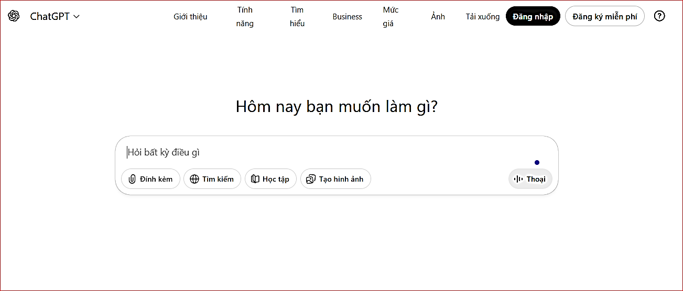

Bước 2: Chọn **Đăng nhập,**

|  |  |
| --- | --- |
|  | Cách 1: Đăng nhập bằng tài khoản Google, chọn **“Tiếp tục với Google”,** sau đó tích chọn mail đăng ký tài khoản Google.  Cách 2: Đăng nhập bằng Email, nhập địa chỉ email vào khung phía dưới, chọn **“tiếp tục”**  sau đó truy cập mail để lấy mã đăng nhập (nếu cần) |

Bước 3: Sau khi đã đăng nhập xong, giao diện của ChatGPT như sau

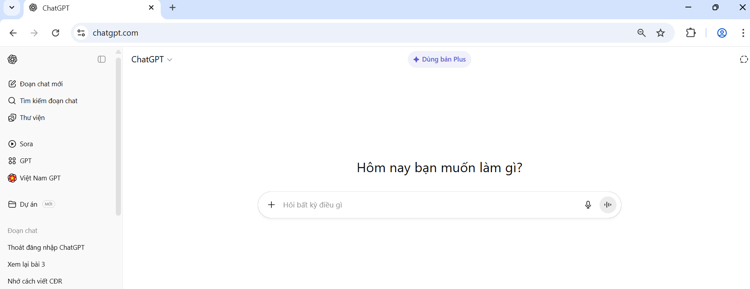

***Bài tập 2:*** Ứng dụng ChatGPT trong tra cứu, tìm kiếm thông tin

Đồng chí đóng vai là chính trị viên đang nghiên cứu xu hướng sử dụng mạng xã hội năm 2025 của thanh niên Việt Nam để phục vụ một bản báo cáo. Hãy dùng Chat GPT tìm thông tin, thống kê xu hướng sử dụng mạng xã hội năm 2025 của thanh niên Việt Nam độ tuổi từ 18 đến 35 trên các trang Facebook, Zalo, Tiktok, Istagram.

Sau đó yêu cầu ChatGPT xuất dạng file Word

Bước 1: Tại giao diện của ChatGPT, gõ Prompt: “Tìm, thống kê và phân tích xu hướng sử dụng mạng xã hội năm 2025 của thanh niên Việt Nam độ tuổi từ 18 đến 35 trên các trang Facebook, Zalo, Tiktok, Istagram, dữ liệu hiển thị dưới dạng bảng so sánh”. Sau đó gõ Enter.

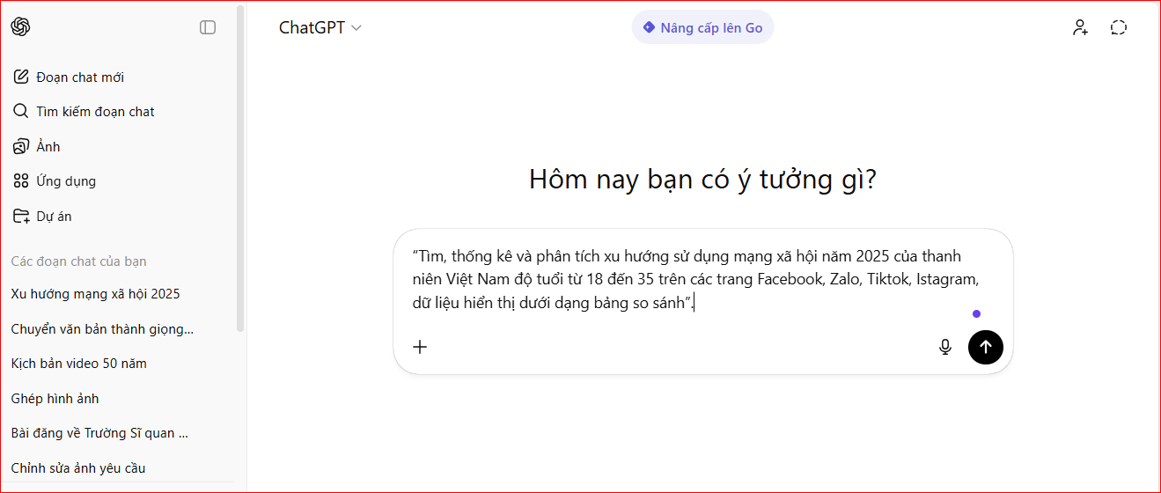

Bước 2: Gõ câu lệnh “Xuất dạng file Word, đuôi docx”

Bước 3: Sau khi ChatGPT thực hiện,

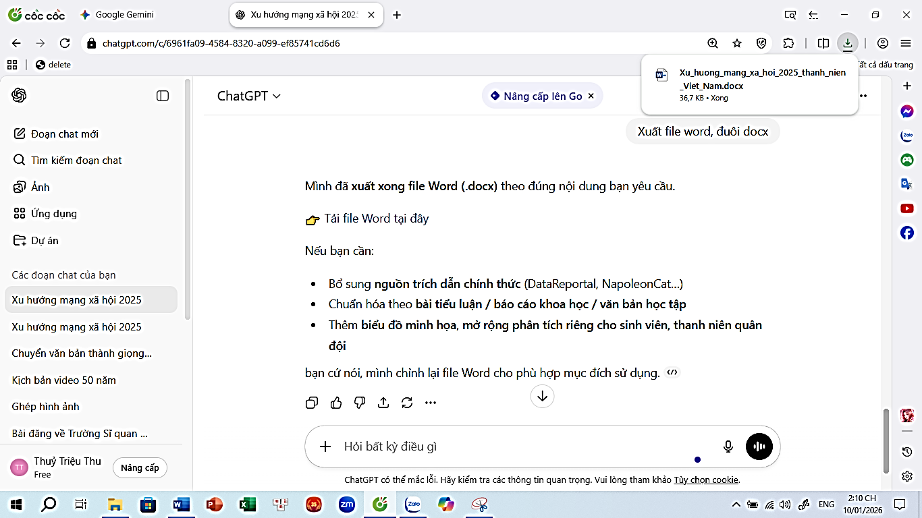

Chọn “**Tải file Word tại đây”,** sau đó chọn tìm file đã tải về trong mục phần **“Download”**.

***Bài tập 3:***Ứng dụng Chat GPT sinh văn bản

Đồng chí đang cần viết một bài đăng Website về nội dung Tọa đàm thanh niên với chủ đề “Tự hào tiến bước dưới cờ Đảng”. Bài viết gồm 3 phần: Phần 1: Giới thiệu về thời gian, địa điểm và thành phần tham dự, phần 2: Nội dung chính của tọa đàm và tổng hợp các ý kiến phát biểu, Phần 3: Khái quát ý nghĩa của buổi tọa đàm và định hướng thời gian tiếp theo. Sau đó xuất file Word

Thực hiện tương tự bài tập 2.

***Bài tập 4:***Ứng dụng Chat GPT tóm tắt văn bản

Có một tài liệu hướng dẫn sử dụng phần mềm dài 30 trang dạng PDF, hãy dùng ChatGPT tóm tắt các bước thao tác cơ bản để in ra 1 trang.

Hướng dẫn:

Bước 1: Tại màn hình làm việc của ChatGPT, chọn biểu tượng dấu (+) để tải lên tệp.

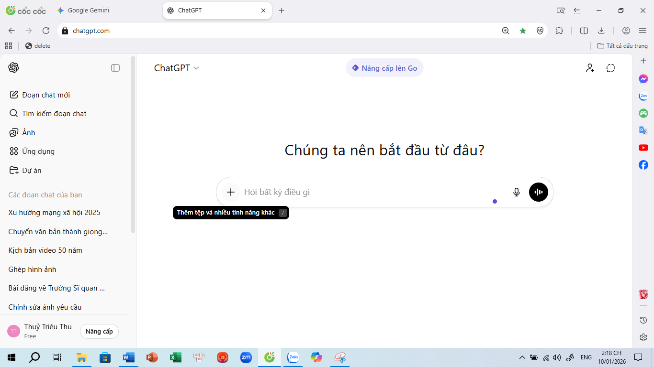

Bước 2: Chọn tệp cần tải lên, sau đó gõ câu lệnh *“Hãy tóm tắt file trên dung lượng khoảng 1 trang A4”*

Bước 3: Xuất dạng file Word

***Bài tập 5:***Ứng dụng ChatGPT viết kịch bản

Sử dụng ChatGPT viết kịch bản buổi sinh hoạt chuyên đề “Học viên Trường Sĩ quan Chính trị tự hào tiến bước dưới cờ Đảng”.

Hướng dẫn:

Prompt: Hãy viết cho tôi kịch bản buổi sinh hoạt chuyên đề ““Học viên Trường Sĩ quan Chính trị tự hào tiến bước dưới cờ Đảng” thời lượng khoảng 1 giờ 30 phút.

Sau đó chỉnh sửa theo mong muốn.

***Bài tập 6:*** Ứng dụng ChatGPT chuyển hình ảnh thành văn bản

Hướng dẫn: Tải 1 hình ảnh (chứa ký tự đánh máy) lên ChatGPT, sau đó gõ câu lệnh “Hãy chuyển ảnh trên thành văn bản”.

***Bài tập 7:***Ứng dụng ChatGPT tạo hình ảnh

Viết câu lệnh AI để ChatGPT tạo hình ảnh quân nhân tiên phong trong học tập kỹ năng số (có thể cung cấp ảnh đầu vào).

Hướng dẫn:

Bước 1: Tải hình ảnh quân nhân trong quân đội nhân dân Việt Nam, sau đó gõ câu lệnh “Từ hình ảnh trên, tạo hình ảnh quân nhân tiên phong trong học tập kỹ năng số”

Bước 2: Thêm logo Trường Sĩ quan Chính trị

Bước 3: Chỉnh sửa (thay nền, chỉnh độ sáng)

***Bài tập 8****:* Ứng dụng ChatGPT tạo infographic

+ Ứng dụng ChatGPT tạo infographic tuyên truyền về Bài phát biểu của Tổng Bí thư Tô Lâm tại Đại hội Đại biểu đảng bộ Quân đội lần thứ XII với “5 vững”, “2 đẩy mạnh”, “2 ngăn ngừa” và “2 tăng cường”.

Hướng dẫn:

Bước 1: Tải ảnh Tổng bí thư Tô Lâm phát biểu, ảnh Quân nhân.

Bước 2: Prompt: Hãy tạo infographic tuyên truyền về Bài phát biểu của Tổng Bí thư Tô Lâm tại Đại hội Đại biểu đảng bộ Quân đội lần thứ XII với “5 vững”, “2 đẩy mạnh”, “2 ngăn ngừa” và “2 tăng cường”.

Bước 3: Kiểm tra hình ảnh và chỉnh sửa

***Bài tập 9:*** Ứng dụng ChatGPT tạo infographic tuyên truyền về triết lý giáo dục của Trường Sĩ quan Chính trị “Vững tính đảng, đậm nhân văn, mẫu mực, toàn diện, sát thực tiễn” yêu cầu có hình ảnh, logo của Nhà trường và danh hiệu Anh hùng lực lượng vũ trang nhân dân.

Hướng dẫn:

Bước 1: Tải ảnh Trường Sĩ quan Chính trị, logo nhà trường, biểu trưng danh hiệu anh hùng LLVTND

Bước 2: Prompt: Hãy tạo infographic tuyên truyền tạo infographic tuyên truyền về triết lý giáo dục của Trường Sĩ quan Chính trị “Vững tính đảng, đậm nhân văn, mẫu mực, toàn diện, sát thực tiễn” yêu cầu có hình ảnh, logo của Nhà trường và danh hiệu Anh hùng lực lượng vũ trang nhân dân.

Bước 3: Chỉnh sửa.

***Bài tập 10:*** Ứng dụng ChatGPT tạo Market hội nghị, sinh hoạt, tọa đàm.

Tạo Market tọa đàm thanh niên với chủ đề “Tuổi trẻ Tiểu đoàn 2 học tập và làm theo Bác” trên đó ghi rõ tên đơn vị, địa điểm, thời gian.

Hướng dẫn:

Bước 1: Từ mạng Internet tải về 1 mẫu market phù hợp

Bước 2: Sử dụng prompt để thay thế những nội dung mong muốn, ví dụ: Bỏ logo bên phía góc phải, thay cụm từ “Đoàn TNCS Hồ Chí Minh Tỉnh Nam Định” bằng cụm từ “ĐOÀN CƠ SỞ TIỂU ĐOÀN 2”, thay chủ đề “Tuổi trẻ Tiểu đoàn 2 học tập và làm theo Bác”, ngày 26 tháng 3 năm 2026.

Bước 3: Chỉnh sửa

**2. Sử dụng Notion (00.45)**

**-** Notion là một phần mềm quản lý công việc và ghi chú linh hoạt, hoạt động dựa trên cơ chế “blocks” (khối). Mỗi khối có thể là đoạn văn bản, hình ảnh, video, bảng biểu, danh sách việc cần làm (to-do list), lịch biểu, thậm chí cả biểu đồ và cơ sở dữ liệu. Nhờ thiết kế dạng khối này, người dùng có thể tự do sáng tạo bố cục, trình bày và sắp xếp mọi thứ theo phong cách cá nhân.

- Với hơn 50 loại khối khác nhau cùng kho template phong phú, Notion giúp người dùng ghi chú, xây dựng kế hoạch, làm Bullet Journal kỹ thuật số, theo dõi tiến độ học tập hay thậm chí quản lý hiệu quả mà không cần dùng đến giấy bút truyền thống.

***Bài tập 1:*** Đăng nhập và làm quen giao diện Notion

Bước 1: Truy cập <https://www.notion.com/>, chọn **log in**

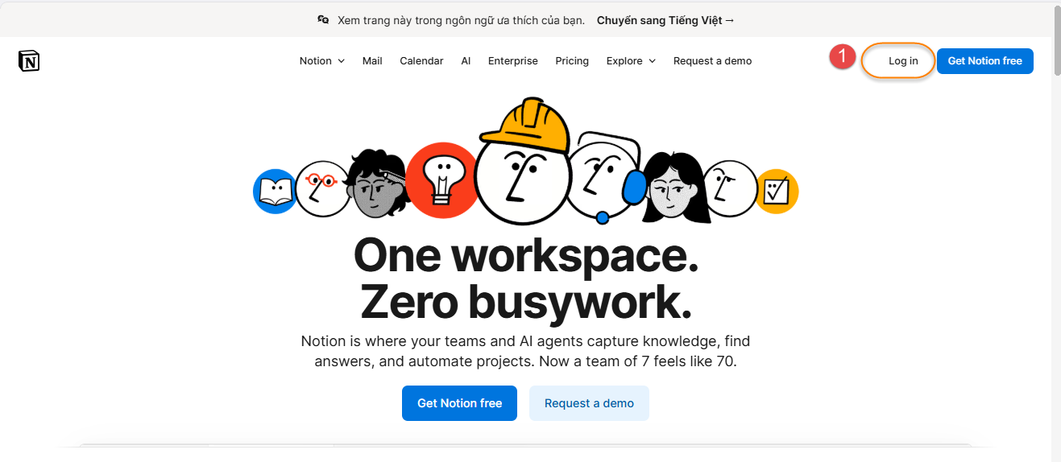

Bước 2: Tiến hành đăng nhập bằng tài khoản Google hoặc gmail

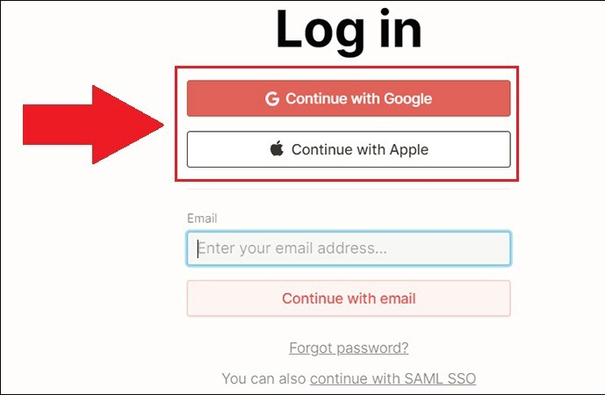

Bước 3: Giao diện khi đã đăng nhập

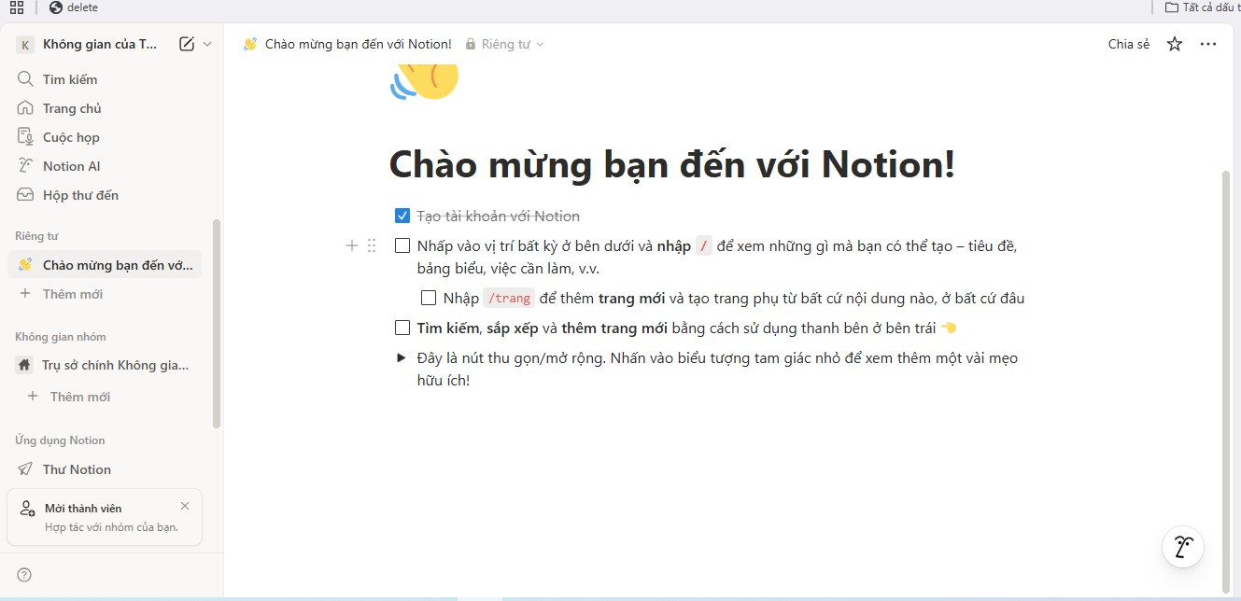

Khác với các ứng dụng ghi chép khác đều được lưu trữ trên cùng một nơi, **Notion**giúp cho người dùng dễ dàng hơn trong việc sử dụng bằng cách xếp các page nhỏ nằm trong page lớn, tương tự như sắp xếp các folder trong máy tính.

***Bài tập 2:*** Tạo không gian (Workspace) quản lý công việc

- Tên trang là tên của đồng chí

- Cập nhật biểu tượng và ảnh bìa

- Thêm nội dung công việc, bài giới thiệu bản thân

Hướng dẫn:

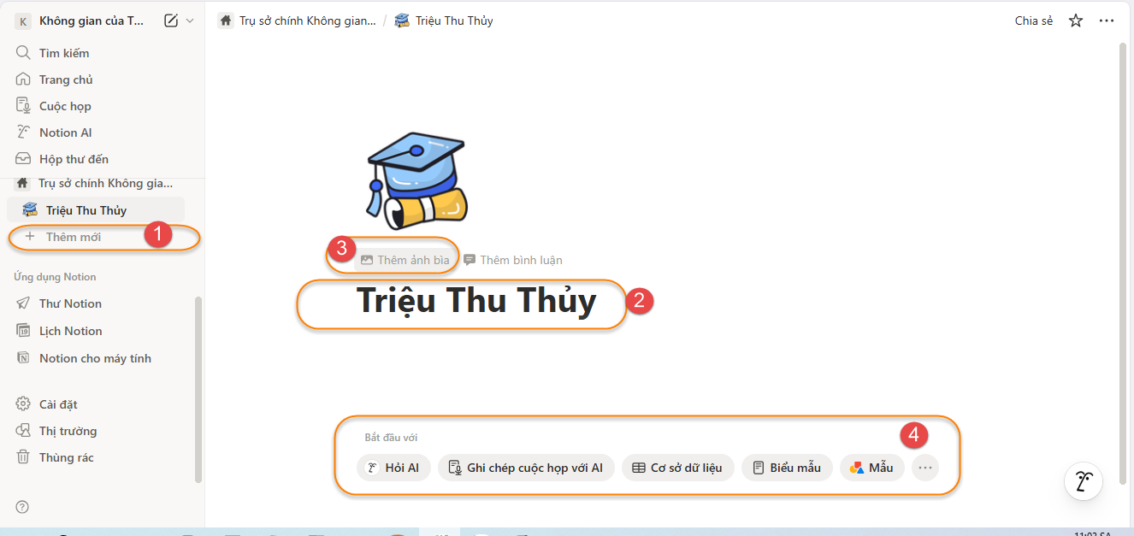

**- Bước 1**:**Chọn Thêm mới trên thanh công cụ**

**- Bước 2**: Đặt tên cho trang mới đó.

**- Bước 3:** Đưa con trỏ chuột lên trên tên trang và chọn Thêm biểu tượng (**Add icon)** để thêm biểu tượng cho trang, chọn **Thêm ảnh bìa** để tạo ảnh bìa có sẵn hoặc tải ảnh bì trên máy.

- Bước 4: **Viết và chỉnh sửa trang**

Khi đã tạo hoàn tất một trang mới, bạn sẽ bắt đầu công việc ghi chép của mình. Bạn gõ trực tiếp văn bản vào bên dưới tên trang. Để chỉnh sửa và định dạng, bạn nháy đúp chuột vào đoạn văn bản để hiển thị bảng công cụ định dạng.

***Bài tập 3:*** Trong trang đã tạo ở bài 2,

a) Tạo thêm 3 trang bên trong đặt tên “Học tập”, “Công tác” và “Giải trí”. Sau đó tạo nội dung cho 3 trang con vừa tạo tương ứng.

|  |  |
| --- | --- |
|  |  |

Hướng dẫn

Bước 1: Mở trang lớn, sau đó chọn **Thêm trang bên trong** (biểu tượng có dấu (+)).

Bước 2: Nhập tên trang bên trong

Bước 3: Nhập nội dung của trang.

b) Trong trang **Học tập**, tạo lịch quản lý học tập theo tháng 4 năm 2026 các môn học của đồng chí có yêu cầu các bài kiểm tra và thời hạn hoàn thành.

Hướng dẫn:

Bước 1: Tại trang **Học tập** tạo nội dung như hình phía dưới

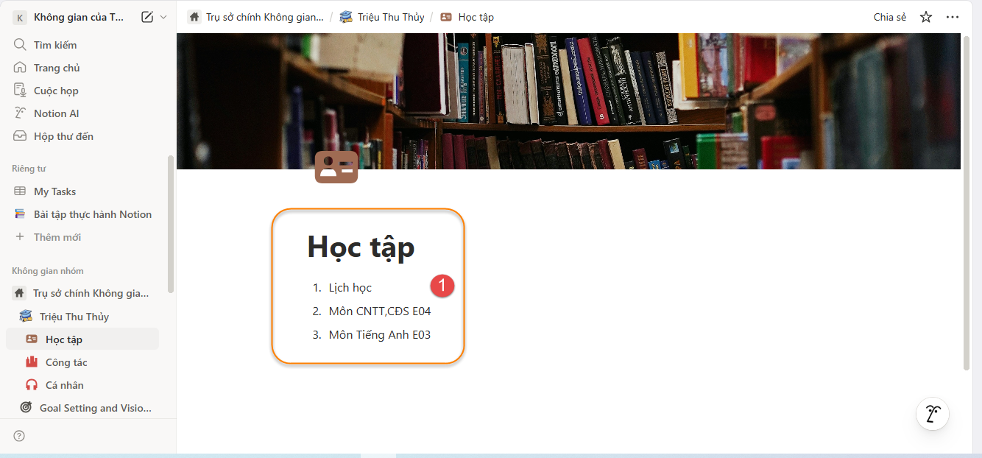

Bước 2: Tại thư mục **Lịch học**, kích chuột vào biểu tượng dấu (+) gõ lệnh **/calender** để tạo lịch, sau đó chọn chế độ xem lịch.

|  |  |
| --- | --- |
|  |  |

Bước 3: Chọn đến ngày cần thiết lập, sau đó chọn biểu tượng dấu (+) **Thêm hạng mục** để thêm nội dung môn học, nếu nội dung nào có dealine kéo trong khoảng thời gian thực hiện.

c) Trong trang **Học tập**, tạo thư mục quản lý nội dung học tập môn Công nghệ thông tin, CĐS (E04) với các bài từ 1 đến bài 4.

Hướng dẫn:

|  |  |
| --- | --- |
|  | Bước 1: Tạo mục **Môn CNTT,CĐS E04,** định dạng màu chữ, kiểu chữ.  Bước 2: Gõ lệnh /databse  Bước 3: Chọn **Cơ sở dữ liệu toàn trang** để tạo cơ sở dữ liệu mới |

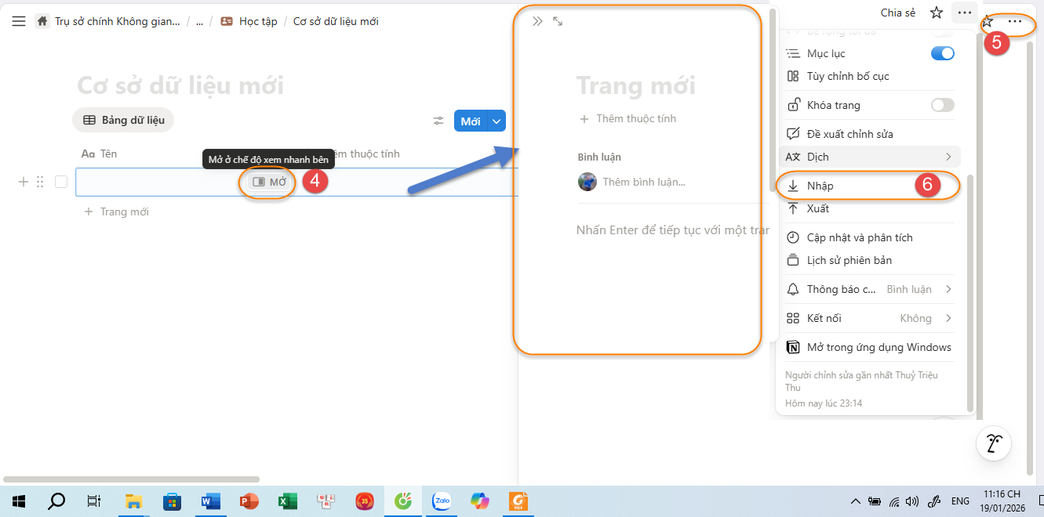

Bước 4: Tại Bảng dữ liệu chọn **Mở,** tạo trang mới

Bước 5: Chọn biểu tượng dấu (…) phía góc trên bên phải, sau đó chọn **Nhập.** Tải tệp lên từ máy tính, có thể tải hình ảnh, âm thanh, video hoặc nhập trực tiếp văn bản, hoặc nhờ AI tóm tắt nội dung.

Bảng dữ liệu giúp người học quản lý được nội dung và tiến độ học tập của bản thân.

d) Chia sẻ dữ liệu

Cách 1: Chia sẻ liên kết

|  |  |
| --- | --- |
|  | Bước 1: Chọn biểu tượng dấu (…) phía góc trên bên phải.  Bước 2: Chọn **Sao chép liên kết**  Bước 3: Gửi liên kết đến người nhận |

Cách 2: Chia sẻ người dùng trong không gian làm việc

|  |  |
| --- | --- |
|  | Bước 1: Chọn **Chia sẻ**  Bước 2: Chọn **chia sẻ mọi người trong không gian chính**  (Hoặc có thể sao chép liên kết tương tự như cách 1). |

**3. Notebook LM (00.45)**

- Google NotebookLM là một công cụ AI đọc, tóm tắt và trả lời dựa trên tài liệu được tải lên; giúp người dùng tìm hiểu, nghiên cứu và tạo ra các bản ghi chú thông tin. Công cụ này hoạt động bằng cách kết hợp sức mạnh của AI với dữ liệu mà người dùng cung cấp.

- Để lưu và quản lý Notebook, cá nhân hóa, truy cập dễ dàng và bảo mật hơn các đồng chí đăng nhập bằng tài khoản Gmail hoặc số điện thoại.

- Các tính năng nổi bật:

+ Tải lên và phân tích tài liệu đa dạng: NotebookLM hỗ trợ nhiều định dạng tài liệu như PDF, Google Docs, bản ghi âm, video YouTube và trang web.

+ Tổng quan tài liệu: Cho phép tạo bản tóm tắt nhanh chóng, giúp người dùng nắm bắt ý chính của tài liệu.

+ Hỏi đáp trực tiếp với tài liệu: Người dùng có thể đặt câu hỏi liên quan đến nội dung tài liệu và nhận câu trả lời dựa trên thông tin trong đó, giúp hiểu sâu hơn về chủ đề.

+ Ghi chú thông minh: Cho phép tạo ghi chú liên kết với các đoạn văn bản cụ thể trong tài liệu, giúp tổ chức thông tin và ý tưởng.

+ Tạo dàn ý tự động: NotebookLM có thể tự động tạo dàn ý cho bài viết hoặc báo cáo dựa trên nội dung tài liệu.

+ Quản lý dự án: Tổ chức tài liệu và ghi chú theo dự án, giúp quản lý thông tin hiệu quả.

***Bài tập 1:*** Đăng nhập Notebook LM và làm quen giao diện.

Hướng dẫn:

Bước 1: Truy cập địa chỉ: [*https://notebooklm.google.com/*](https://notebooklm.google.com/),

Bước 2: Chọn mail cần đăng nhập

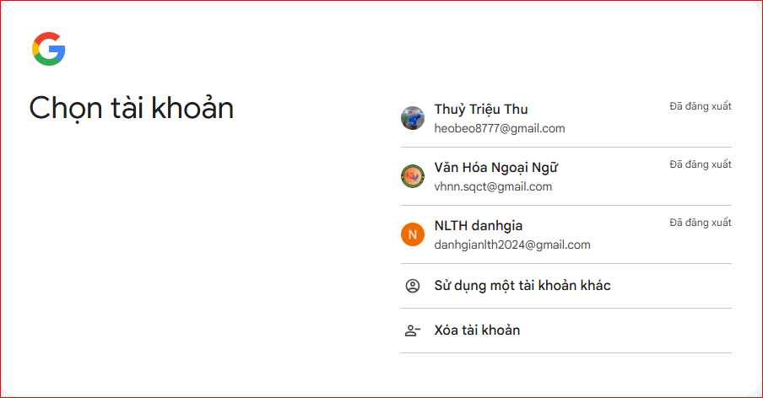

Bước 3:Tiến hành nhập mật khẩu Gmail**,** giao diện Notebook sau khi đã đăng nhập như sau

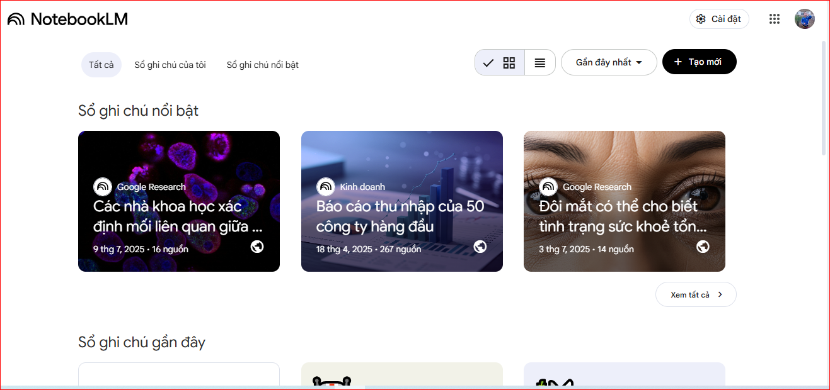

***Bài tập 2:*** Truy cập Internet tìm nội dung Luật Chuyển đổi số 2025, copy và paste vào Word đặt tên **Luat CĐS 2025.docx**.

Từ giao diện của Notebook LM tải file **Luat CĐS 2025.docx** sau đó:

a) Tạo sổ ghi chú và xem nội dung ghi chú

Hướng dẫn:

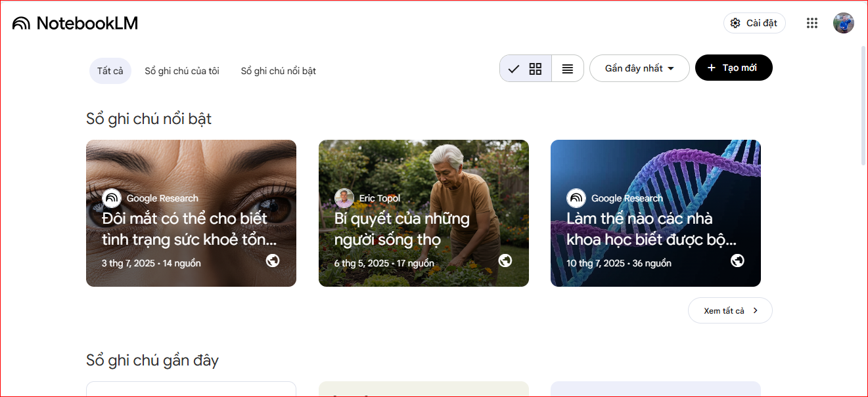

Bước 1: Chọn **Tạo mới**

Bước 2: Chọn **Tải nguồn lên**

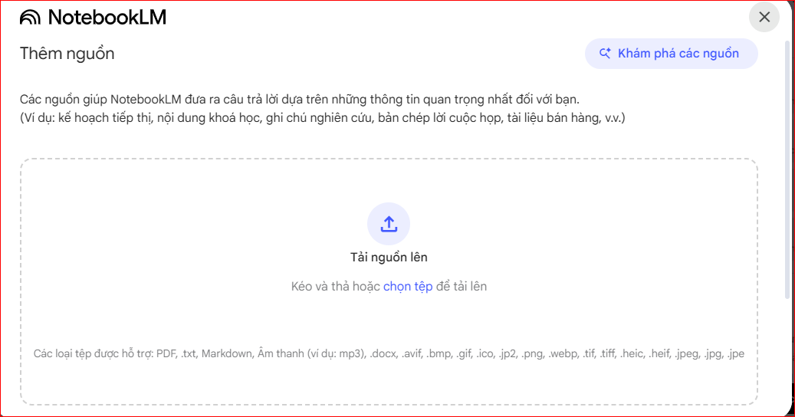

Bước 3: Tìm vị trí lưu file baitap2.docx sau đó chọn **open**

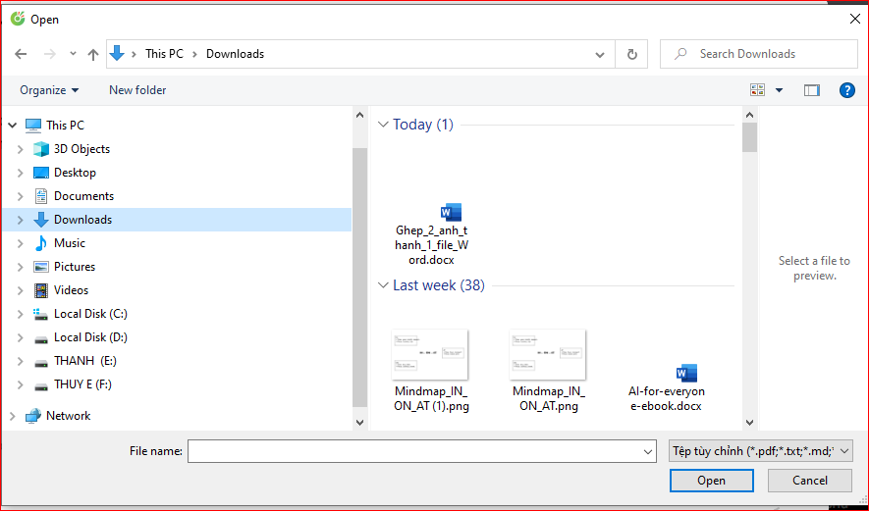

Bước 4: Tại cửa sổ làm việc của Notebook LM

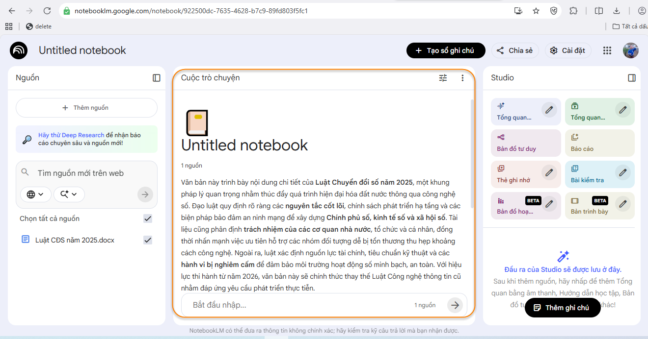

Xem nội dung ghi chú tại phần **Untiled notebook.**

Bước 5:Nhập câu hỏi cho phần nội dung, ví dụ “Những hành vi bị nghiêm cấm trong chuyển đổi số”

b) Tạo podcast từ file vừa tải lên

|  |  |
| --- | --- |
|  | Hướng dẫn  Bước 1: Từ phần **Studio** của Notebook LM chọn **Tổng quan**  Bước 2:ChọnPostcad tại khung phía dưới. |

c) Tạo sơ đồ tư duy từ file vừa tải lên

Hướng dẫn

|  |  |
| --- | --- |
|  | Bước 1: Từ phần **Studio** của Notebook LM chọn **Bản đồ tư duy**  Bước 2:ChọnBản đồ tư duy tại khung phía dưới. |

d) Tạo video AI giải thích minh họa cho bài viết trên

Hướng dẫn: Tại phần **Studio** của Notebook LM chọn **Tổng quan** sau đó hiển thị video đã thực hiện tại khung phía dưới.

e) Tạo bài kiểm tra trắc nghiệm dựa trên nội dung vừa tải lên

Hướng dẫn: Tại phần **Studio** của Notebook LM chọn **Bài kiểm tra.**

f) Tạo bài báo cáo từ file vừa tải lên

Hướng dẫn: Tại phần **Studio** của Notebook LM chọn **Báo cáo**.

g) Tạo bản trình bày (file PDF)

Hướng dẫn: Tại phần **Studio** của Notebook LM chọn **Bản trình bày**.

**4. Một số AI chuyển văn bản thành giọng nói (00.45)**

a) Luvvioice

Luvvoice là một công cụ chuyển văn bản thành giọng nói (TTS) trực tuyến miễn phí, biến văn bản của bạn thành giọng nói tự nhiên. Chúng tôi cung cấp nhiều loại Giọng nói AI. Chỉ cần nhập văn bản của bạn, chọn giọng nói và tải xuống tệp mp3 kết quả hoặc nghe trực tiếp.

***Bài tập 1:*** Thực hành truy cập <https://luvvoice.com/vn> và tiến hành đăng nhập tài khoản.

Hướng dẫn: Đăng nhập bằng tài khoản google tương tự như đăng nhập Notebook LM.

***Bài tập 2:*** Copy một bài thơ bằng tiếng Việt trên mạng sau đó copy để tạo giọng nói bằng tiếng Việt, thực hành tải về trên máy tính.

Hướng dẫn:

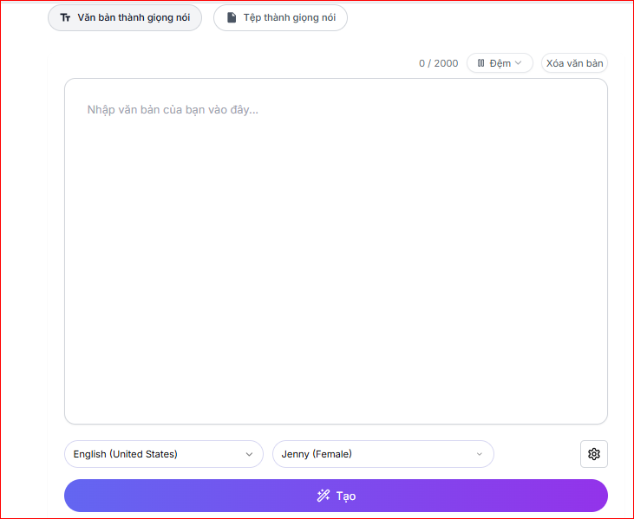

Bước 1: Chọn “**Văn bản thành giọng nói”**

Bước 2: Paste đoạn văn bản trong khung “**Nhập văn bản của bạn vào đây”**

Bước 3: Chọn ngôn ngữ **Vietnammese** và giọng đọc.

Bước 4: Ấn “**Tạo”**

Bước 5: Tải về

***Bài tập 3:*** Copy một đoạn văn bản bằng tiếng Anh trên mạng để tạo giọng nói bằng tiếng Anh, thực hành tải về trên máy tính.

Hướng dẫn

Thực hiện tương tự như bài tập 2, chỉ khác chọn ngôn ngữ **English.**

b) Vbee AI voice

Giọng đọc rất giống người thật, hỗ trợ nhiều giọng địa phương, có công cụ tùy chỉnh ngắt nghỉ, cao độ và tốc độ. Rất phù hợp để làm video TikTok, YouTube, Podcast.

***Bài tập 1:*** Truy cập và tiến hành đăng nhập tài khoản.

Hướng dẫn: Truy cập link <https://studio.vbee.vn> và thực hiện đăng nhập bằng tài khoản Google tương tự như đăng nhập gemini.

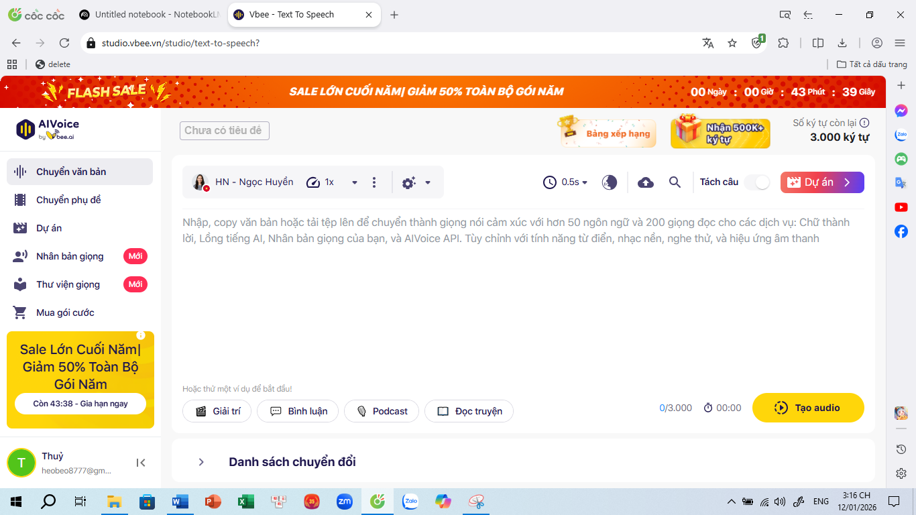

Khi góc trái hiển thị tài khoản

***Bài tập 2:*** Tải một đoạn văn bản trên mạng Internet, copy vào Vbee AI voice để chuyển thành giọng nói, chú ý điều chỉnh tốc độ giọng nói, sau đó tiến hành tải về fie mp3.

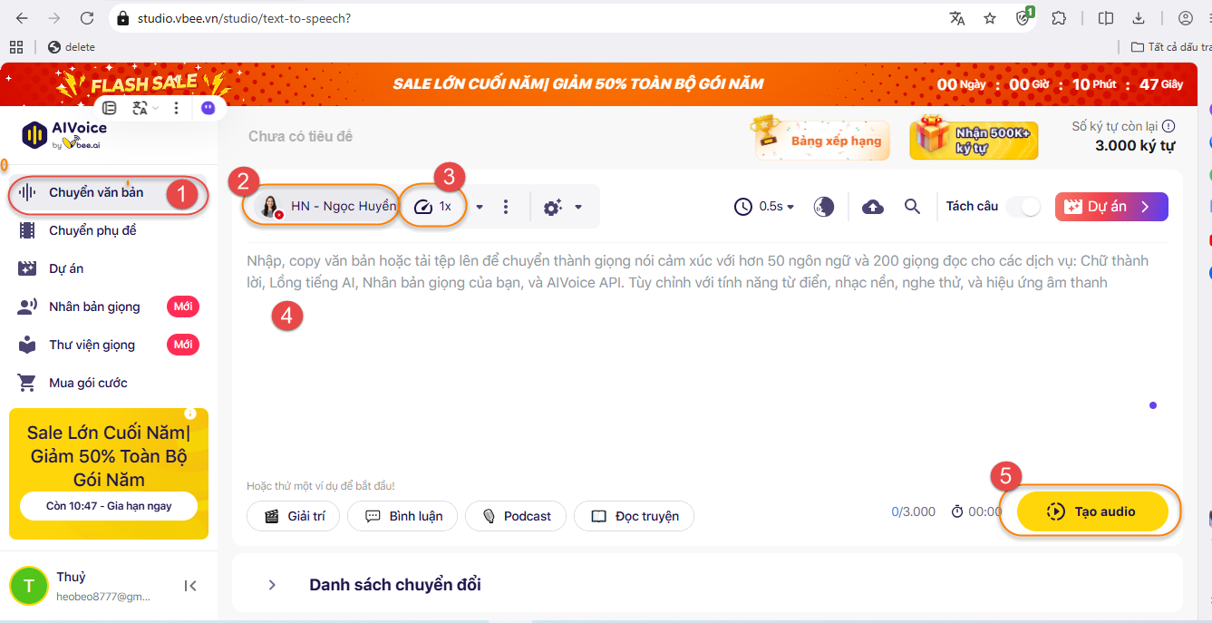

Bước 1: Chọn **Chuyển văn bản**

Bước 2: Chọn giọng đọc phù hợp

Bước 3: Chọn tốc độ

Bước 4: Nhập văn bản trong khung

Bước 5: Chọn tạo audio

c) Viettel AI (tự đọc)

Viettel AI: Cung cấp các giọng đọc có độ tin cậy cao, âm sắc rõ ràng, phù hợp cho các ứng dụng mang tính trang trọng hoặc dịch vụ công.

Bài tập 1: Tiến hành đăng nhập tài khoản

Hướng dẫn:

Bước 1: Truy cập địa chỉ https://viettelai.vn/, chọn **Đăng nhập**

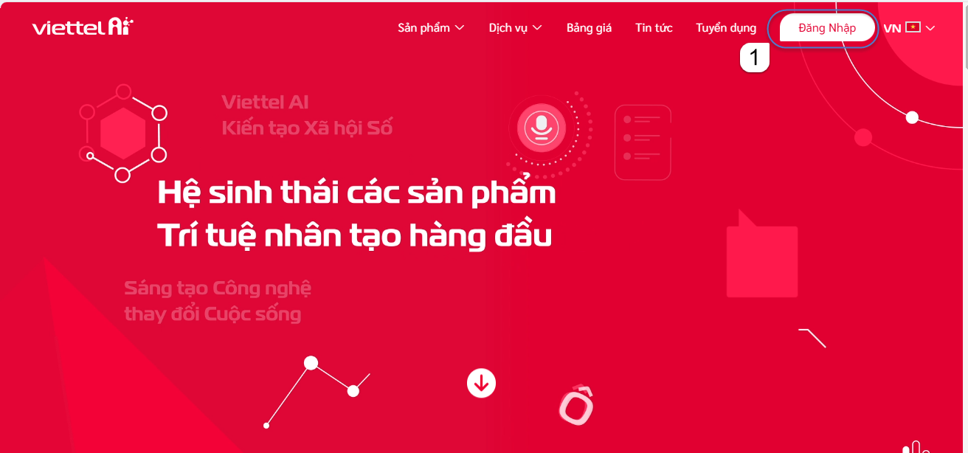

Bước 2: Tiến hành đăng nhập tài khoản, nhập mail và mật khẩu

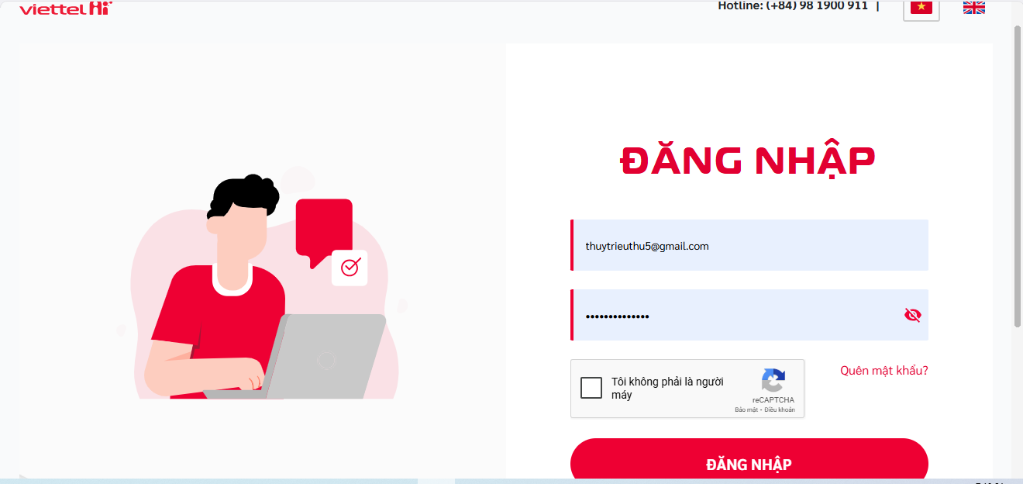

***Bài tập 2:*** Tải một đoạn văn bản trên mạng Internet, copy vào ViettelAI tùy chọn giọng đọc, vùng miền để chuyển thành giọng nói, chú ý điều chỉnh tốc độ giọng nói, sau đó tiến hành tải về file mp3.

Hướng dẫn:

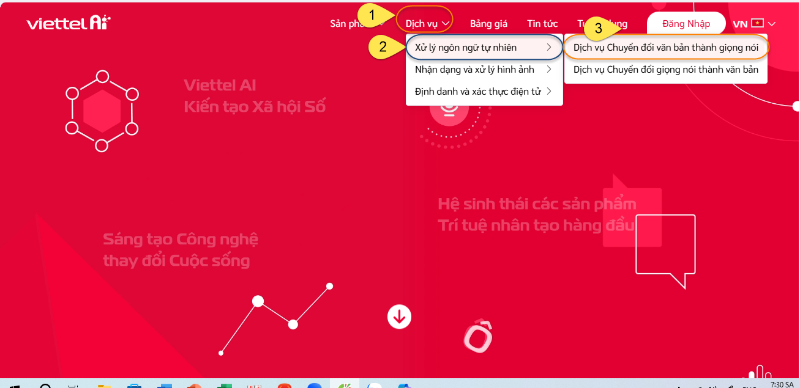

Bước 1: Chọn Dịch vụ

Bước 2: Chọn Xử lý ngôn ngữ tự nhiên

Bước 3: Chọn Chuyển đổi văn bản thành giọng nói.

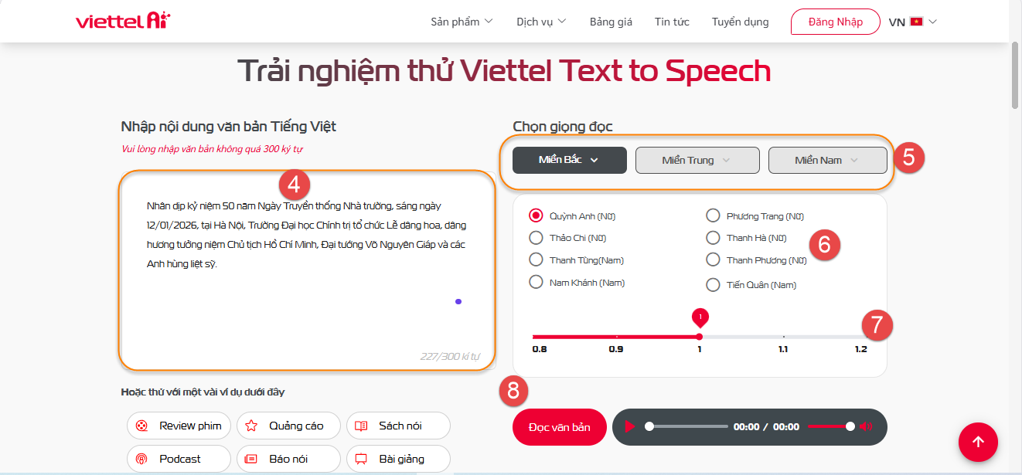

Bước 4: Nhập văn bản cần tạo giọng đọc

Bước 5: Chọn khu vực giọng đọc

Bước 6: Chọn giọng đọc

Bước 7: Chọn tốc độ

Bước 8: Chọn đọc văn bản

**5. Ứng dụng AI tạo hình ảnh, video ngắn** (01.30)

a) Grok AI

**Grok** là một trợ lý AI hội thoại do **xAI** phát triển, được thiết kế để trả lời câu hỏi nhanh, hỗ trợ tìm hiểu thông tin và giúp người dùng tạo nội dung.

***Bài tập 1:*** Đặng nhập tài khoản

Hướng dẫn:

Bước 1: Truy cập link <https://grok.com>

Bước 2: Tiến hành đăng nhập tài khoản, làm quen giao diện

***Bài tập 2:*** Tạo một hình ảnh chàng quân nhân trong Quân đội nhân dân Việt Nam đứng dưới lá cờ đỏ sao vàng tung bay, bầu trời trong xanh, tay phải làm động tác chào.

Hướng dẫn:

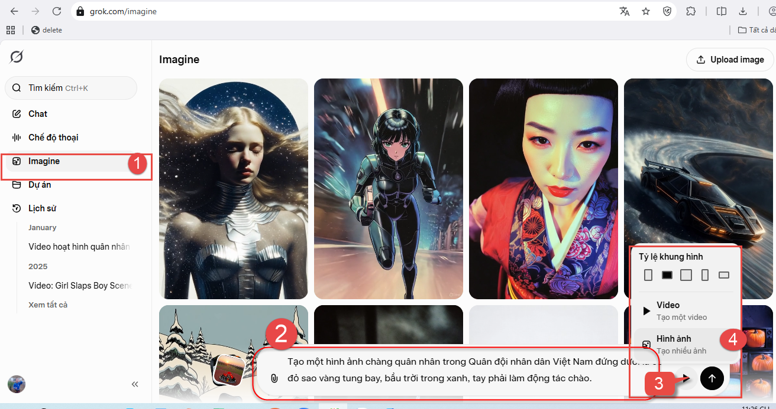

Bước 1: Chọn Imagine

Bước 2: Nhập Prompt trong khung

Bước 3: Chọn biểu tượng mũi tên ►

Bước 4: Chọn hình ảnh

***Bài tập 3:*** Tải một hình ảnh hai chiến sĩ có sẵn trên máy tính để tạo video ngắn minh họa tuyên truyền cho tình huống giáo dục pháp luật, có lồng lời thoại cho nhân vật.

Hướng dẫn:

Bước 1, 2, 3 thực hiện tương tự như Bài tập 2, tại Bước 4 chọn Video, sau đó có thể lồng lời thoại cho nhân vật và thực hiện yêu cầu tiếp theo.

***Bài tập 4:*** Tạo video ngắn học viên Trường Sĩ quan Chính trị tham gia nhóm nhảy học viên.

Hướng dẫn:

Bước 1: Từ ChatGPT hoặc Gemini tạo kịch bản video ngắn học viên Trường Sĩ quan Chính trị tham gia nhóm nhảy học viên.

Bước 2: Copy và nhập prompt trong Grok

b) Leonardo AI

- Leonardo AI là một nền tảng trí tuệ nhân tạo (AI) tiên tiến, tập trung vào việc tạo và chỉnh sửa hình ảnh từ văn bản (text-to-image AI), cho phép người dùng huấn luyện các mô hình AI tùy chỉnh (custom AI model training) dựa trên dữ liệu của riêng mình, mang đến khả năng cá nhân hóa độc đáo.

### *Bài tập 1:* Đăng nhập tài khoản Leonardo AI

### Hướng dẫn:

### Bước 1: Địa chỉ truy cập: [*https://leonardo.ai/*](https://leonardo.ai/), chọn Sign In

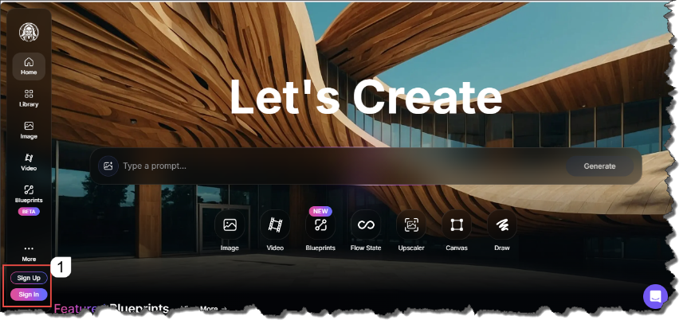

Bước 2: Đăng nhập bằng tài khoản google hoặc gmail

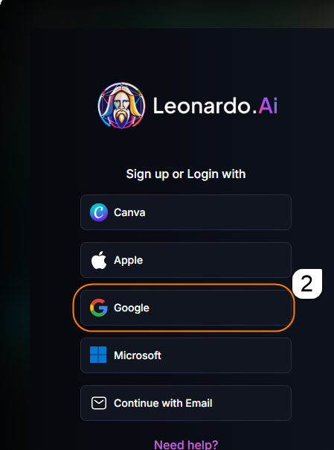

Bước 3: Thực hiện tương tự như đăng nhập các phần mềm trên.

***Bài tập 2:*** Tạo hình ảnh từ văn bản (Text-to-Image)

Tạo một hình ảnh chiến sĩ Hải quân quân đội nhân dân Việt Nam đứng gác trên biển, tư thế hiên ngang, hùng dũng.

Hướng dẫn

Bước 1: Từ giao diện, chọn Image

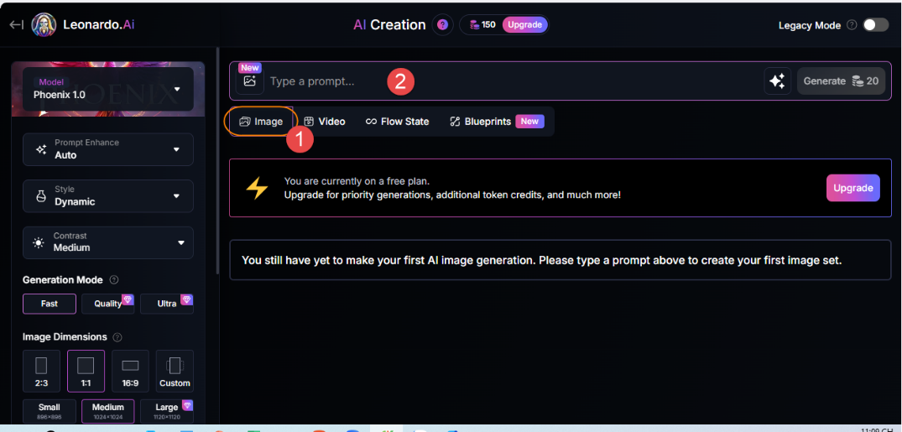

Bước 2: Gõ prompt vào khung, Prompt: Tạo một hình ảnh chiến sĩ Hải quân quân đội nhân dân Việt Nam đứng gác trên biển, tư thế hiên ngang, hùng dũng.

Bước 3: Chỉnh sửa.

***Bài tập 3:*** Tạo video ngắn về chủ đề nâng cao chất lượng tự học tiếng Anh cho học viên Trường Sĩ quan Chính trị

Bước 1: Từ ChatGPT hoặc Gemini tạo kịch bản video ngắn chủ đề nâng cao chất lượng tự học tiếng Anh cho học viên Trường Sĩ quan Chính trị.

Bước 2: Chọn Video sau đó copy và nhập prompt vào khung quy định.

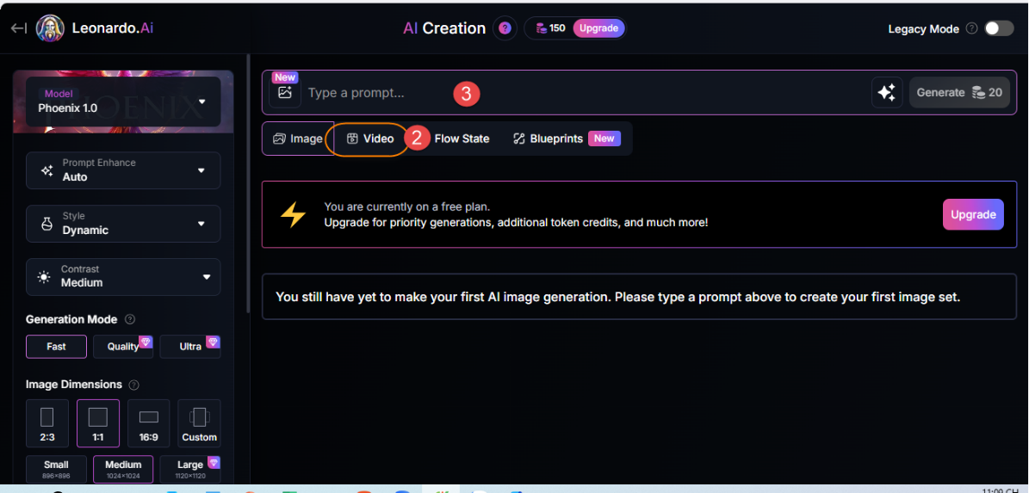

Bước 3: Chỉnh sửa prompt.

***Bài tập 4:*** Huấn luyện mô hình tùy chỉnh (Chức năng Pro)

Một trong những điểm mạnh nhất của Leonardo AI là cho phép người dùng huấn luyện mô hình AI của riêng mình bằng cách tải lên một bộ ảnh.

+ Tạo hình ảnh từ ảnh gốc (Image-to-Image): Tính năng này cho phép người dùng tải lên một hình ảnh và sử dụng nó làm cơ sở để tạo ra các biến thể mới.

+ Tạo hình nền rực rỡ cho bức ảnh.

c) Pixlr Video Generator

- Pixlr Video Generator là công cụ AI miễn phí cơ bản giúp người dùng dễ dàng tạo video từ văn bản hoặc hình ảnh. Chỉ cần nhập mô tả (text prompt) hoặc tải hình ảnh, hệ thống sẽ tự động sinh ra video ngắn, có hiệu ứng sinh động.

***Bài tập 1***: Đăng nhập tài khoản Pixlr Video Generator

### Hướng dẫn:

Bước 1: Truy cập địa chỉ: [*https://pixlr.com/video-generator*](https://pixlr.com/video-generator?utm_source=chatgpt.com) tiến hành đăng ký tài khoản tương tự như Leonardo AI

Bước 2: Đăng nhập bằng tài khoản google

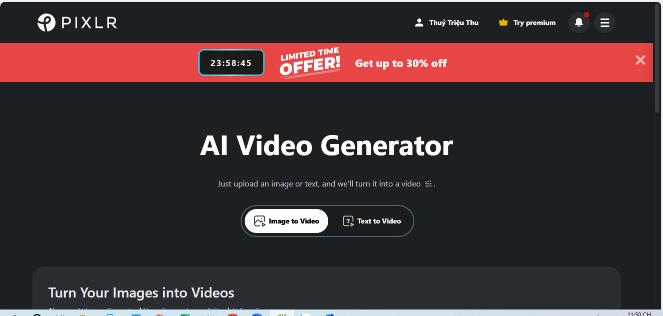

***Bài tập 2:*** Tạo một video lớp học đang học máy tính, có giáo viên đang giảng bài, học viên ngồi trật tự chăm chú nghe giảng.

Hướng dẫn:

Bước 1: Chọn chức năng Text-to-Video

Bước 2: Nhập văn bản mô tả cảnh (prompt)

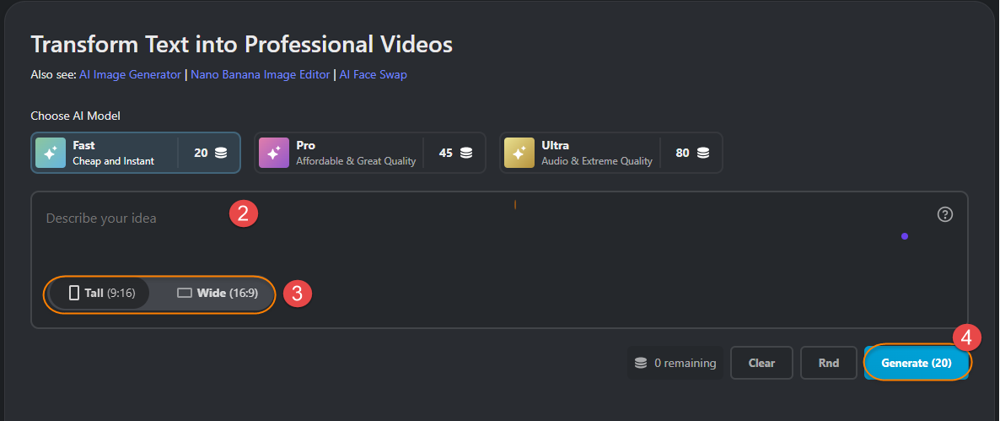

Bước 3: Chọn kích thước video.

Bước 4: Generate

***Bài tập 3:*** Chọn chức năng Image-to-Video: Tải ảnh tĩnh sang AI tự animate, chuyển thành video chuyển động. Tải file ảnh lớp học có sẵn; làm cảnh lớp học chuyển động: học sinh gõ máy tính, thầy giáo chỉ vào màn hình, ánh sáng khẽ lay động.

Hướng dẫn:

+ Chọn định dạng video: Hỗ trợ Landscape (16:9), Portrait (9:16), Square (1:1).

+ Chọn phong cách: Nhiều style khác nhau (Realistic, Cartoon, 3D).

+ Nhấn nút Generate chờ AI xử lý; xem preview → nếu phù hợp, chọn Download để tải về.

**KẾT LUẬN** *(00.05)*

Qua bài học, có thể thấy trí tuệ nhân tạo giữ vị trí then chốt trong sự phát triển của khoa học – công nghệ hiện đại, mang lại nhiều cơ hội nhưng cũng đặt ra không ít thách thức về đạo đức, pháp lý và an ninh.

Đối với học viên đào tạ cán bộ chính trị cấp phân đội, việc nắm vững kiến thức, hiểu rõ phạm vi ứng dụng và sử dụng AI một cách đúng đắn, an toàn, có trách nhiệm là yêu cầu quan trọng, góp phần nâng cao chất lượng học tập, nghiên cứu và công tác thực tiễn. Mỗi đồng chí cần chủ động trau dồi kỹ năng khai thác AI, đồng thời xây dựng thái độ tích cực, sáng tạo và cảnh giác, để AI thực sự trở thành công cụ hỗ trợ đắc lực trong sự nghiệp xây dựng và bảo vệ Tổ quốc.

**PHẦN III**

**KẾT THÚC GIẢNG BÀI** *(00.05)*

- Hệ thống lại nội dung bài

- Giải đáp (nếu có)

- Nội dung nghiên cứu, chuẩn bị bài tiếp theo.

1. Phân tích sự khác biệt giữa AI hẹp và AI tổng quát, siêu AI? Cho biết tại sao AI tổng quát, siêu AI hiện vẫn chỉ mang tính giả thuyết?

2. Trình bày những lợi ích và thách thức lớn nhất của AI trong đời sống xã hội hiện nay, liên hệ đến tác động đối với thị trường lao động?

3. Vì sao vấn đề đạo đức và pháp lý lại trở thành yếu tố cốt lõi trong việc ứng dụng trí tuệ nhân tạo? Hãy lấy ví dụ minh họa?

4. Nghiên cứu trước nội dung bài 3: Tự động hóa chỉ huy.

- Nhận xét, kết thúc bài giảng.

|  |  |
| --- | --- |
|  | *Ngày …… tháng …… năm 2026*  **NGƯỜI BIÊN SOẠN**  **PHÓ CHỦ NHIỆM BỘ MÔN**  **Trung tá, ThS Triệu Thu Thủy** |